BRÜGMANN TRAUMGARTEN | DORTMUND
Sicherer Spaß im eigenen Garten
Spielgeräte sind für Kinder das Größte. Beim Aufbau sind allerdings einige Sicherheitsaspekte zu beachten.

(tdx) Herumtoben im Garten ist für die meisten Sprösslinge genau das richtige. Damit die Kleinen sicher spielen können, haben die Experten von Brügmann TraumGarten Tipps zum Spielplatz im eigenen Garten zusammengestellt.

Am Markt ist eine Vielzahl unterschiedlicher Spielgeräte erhältlich. Für Kletterkünstler bieten sich Spieltürme und -häuser an. Gerade bei diesen hohen Geräten muss an den Fallschutz gedacht werden. Je höher sie sind, desto weicher muss der Untergrund sein. Bei Rasen liegt die maximal vertretbare Höhe bei 1,50 m. Ist das Spielhaus höher, sollte der Untergrund beispielsweise aus Sand, Kies oder Hackschnitzel mit mindestens 40 cm Tiefe bestehen. Außerdem sollten die Geräte vom Haus aus beobachtet werden können, gerade wenn kleine Kinder darauf spielen.

Jedes Gerät muss stabil verankert sein. Eindrehbare Bodenanker können bei schweren Böden genügen. Die in jedem Fall sichere Variante ist ein betoniertes Fundament mit mindestens 70 cm Tiefe. Die Experten von Brügmann TraumGarten raten außerdem, vor jeder Spielsaison sowie alle zwei Wochen, sämtliche Bauteile und Verbindungen auf Instabilität und Absplitterungen zu prüfen.

Weitere Informationen unter www.traumgarten.de.

Pressekontakt:
Brügmann TraumGarten GmbH
Kanalstraße 80
44147 Dortmund
www.traumgarten.de

Ansprechpartner:
Ralf Engelhardt
Telefon: +49 (0) 231 / 99 86 200
Telefax: +49 (0) 231 / 99 86 289
E-Mail: kontakt@traumgarten.de

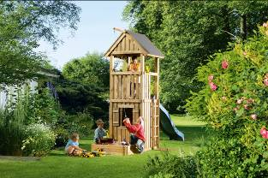
BU: Im Sommer ist ein Spielturm im eigenen Garten ein echter Kindertraum. Unterschiedliche Stationen ermöglichen vielfältige Aktivitäten. Bei der Montage der Geräte sollte jedoch auf Einiges geachtet werden. Bild: tdx/Brügmann TraumGarten

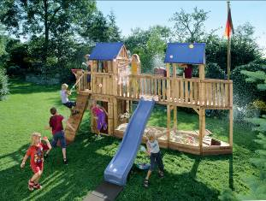
BU: Für Kletterkünstler bieten sich Spieltürme und -häuser an. Gerade bei diesen hohen Geräten muss an den Fallschutz gedacht werden. Je höher sie sind, desto weicher muss der Untergrund sein. Bild: tdx/Brügmann TraumGarten

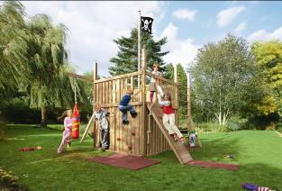
BU: Damit Kinder sorgenfrei im Garten herumtollen können, muss die Verletzungsgefahr an Spielgeräten zuverlässig vermieden werden. Daher sollten die Türme und Stationen regelmäßig auf Stabilität und Absplitterungen geprüft werden. Bild: tdx/Brügmann TraumGarten

